Počet bodov
HESLO _____________

KOMISIA _________________________

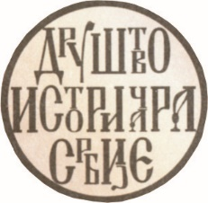

TEST VEDOMOSTÍ

PRE VII ROČNÍK ZÁKLADNEJ ŠKOLY

DEJEPIS

OBLASTNÁ/MESTSKÁ SÚŤAŽ
V ROKU 2023
POKYNY PRE PRÁCU
1. Každú otázku pozorne prečítaj, aby si ju celkom rozumel.
2. Ak niektorú otázku nemôžeš hneď vyriešiť, netrať čas, ale začni riešiť ďalšiu otázku, a neskôr sa znovu vráť na riešenie preskočenej otázky.
3. Pousiluj sa na každú položenú otázku odpovedať správne a úplne.
4. Otázky vypracuj samostatne a pri práci nevyrušuj iných žiakov.
5. Vypracovanie testu trvá 60 minút.
6. Test obsahuje 15 otázok.
7. Používanie mobilu je zakázané.
8. Písanie osobných údajov, alebo niečoho iného do testu je zakázané
9. Prečiarknuté odpovede sa neuznávajú.

Test záväzne vypĺňaj chemickou ceruzkou, bez prečiarkovania, lebo sa v opačnom prípade tvoje odpovede neuznajú.

SIEDMY ROČNÍK – OBLASTNÁ SÚŤAŽ V ROKU 2023

1. Na riadok vedľa vynálezu napíšte meno a priezvisko pôvodcu.

а) parný motor - ___________________________________________ .
b) film - _________________________________________ .
c) dynamit - ____________________________________________ .

2. Spojte ľudí a udalosti. Napíšte zodpovedajúce číslo do riadku vedľa písmena.

1. Jakobínska diktatúra a)_____ Abrahám Lincoln
2. Druhá Francúzska republika b)_____ Maximilián Robespierre
3. Občianska vojna v USA c)_____ Nikola I Petrović Njegoš
4. Bitka pri Vučje Dol d) _____ Louis Napoleon Bonaparte

3. Odpovede na otázky.
Za vlády ochrancu ústavy sa v Srbsku viedla Krymská vojna.
а) Medzi ktorými krajinami začala vojna? __________________________________________________
b) Ktoré krajiny sa zapojili do vojny? ____________________________________________________
________________________________________________________________
c) V ktorom meste sa konala mierová konferencia, ktorá ukončila vojnu? ___________________

4. Pozorne si prečítajte text a odpovedzte na otázky.

„...dozvedel som sa, že bolo oznámené, že knieža Metternich odstúpil zo svojej funkcie..., čo bolo potom uverejnené v oficiálnych viedenských novinách. V ten deň (14. Š) nadobudlo ľudové hnutie ešte väčší všeobecný charakter; zároveň sa zvýšila aj cisárova ochota urobiť ústupky prianiam toľkých tisícov...“

а) udalosť, o ktorej text hovorí, a rok, kedy sa stala ____________________________________
b) štátnu funkciu, o ktorú knieža Meterny v dôsledku tejto udalosti prišlo __________________________
c) meno a priezvisko srbského kniežaťa v čase tejto udalosti _______________________________________

5. Usporiadajte nasledujúce udalosti v chronologickom poradí a označte ich poradovými číslami (1 pre najstaršie).

___ Vicekráľova ústava
___ zrušenie otroctva v USA
___ bitka pri Slavkove
___ srbské občianske právo
___ Americká revolúcia

6. Pozorne si prečítajte text a odpovedzte na otázky.
,... . Slúžil som a vládol, oženil sa a vládol; cestoval na veľké vzdialenosti vo verejných záležitostiach a ticho sedel doma...; Bojoval som v nebezpečných vojnách a užíval som si požehnanie všeobecného mieru; Hovoril som slobodne s cisármi, niekedy ma zmiatla reč jednoduchého poddaného; Prenasledoval som nepriateľov a utekal som pred nimi, ... . - To, deti, je večná premenlivosť osudu, ..; poučte sa z tejto premenlivosti: že človek by nemal byť pyšný na šťastie, ani si zúfať na nešťastie."

а) Ako sa dielo volá a kto je autorom diela, na ktoré sa text vzťahuje? ________________________________
________________________________________________________________________________________
b) Ako sa volá inštitúcia, ktorej autorom bol pri jej založení prvý prezident?
___________________________________________________________________________ , ____________

7. Vedľa udalosti napíšte rok, kedy sa stala.
а) Požarevacský mier __________ b) Bukurešťský mier __________
c) Karlovacský mier __________ d) Bitka pri Požarevci __________
8. Pozorne si prečítajte text a odpovedzte na otázky.
„Keď sa roznieslo, že janičiari zabili Adžiho Mustajpaša a že sú proti cisárovi, tak sa z okolia,...všetci povaleči a kati a bezdomovci ako orli na zdochlinách, nahrnuli do Bijogradu a ešte radi vezmite si z toho všetko., jeden, aby sa mohli brániť, keby aj na ňom cisár postavil vojsko, ako na Pasmandži*, a druhý, aby sa chránili jeden pred druhým...“
а) O koho panovaní hovorí text? __________________________________________
b) V ktorom roku bol zabitý Adži-Mustajpaša? __________________
c) Kto je Pasmandžija? ___________________________________________________________________
d) Aký bol oficiálny názov územia spravovaného Adži-Mustajpaša a pod akým názvom
je toto územie stále známe? úradný___________________________________________________
známy ___________________________________________________

9. Pozorne si pozrite mapu Prvého srbského povstaniа.

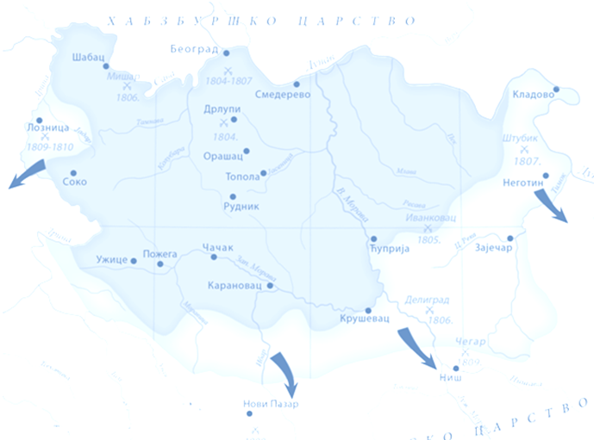  3  2  4  1 | а) Na riadku vedľa čísla  napíš názov bitky  a rok, kedy sa to stalo.  1._________________________,  roku ____________  2._________________________,  roku ____________  3._________________________,  roku ____________  4._________________________,  roku ____________

b) Ktorú bitku viedol Napoleon v roku bitky číslo dva?
____________________________________________________________________________________
10. Vedľa udalosti napíšte rok, kedy sa stala:

________ Bitka pri Deligrade
________ Buna Toma Vučić Perišić
________ smrť Miloša Obrenovića
________ založenie Svätej aliancie

11. Vedľa mena osoby napíšte všetky tituly, ktoré mal, a všetky štáty, ktorým vládol.

а) Katarína Veľká ___________________________________________, _____________________
b) Napoleon III ______________________________________________, ______________________
c) Alexander I ______________________________________________, ______________________

12. Pozorne si prezri obrázok a napíš na riadok:
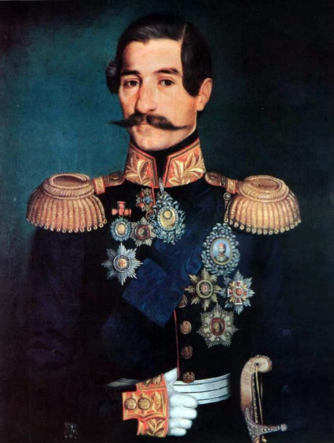
а) Ako sa volal otec panovníka z obrázku? (titul, meno a priezvisko)
____________________________________
b) Kedy nastúpil na trón vládca z obrázku? (rok)
____________________________________
c) Kto bol jeho nástupcom na tróne? (Meno a priezvisko)
____________________________________

13. Zakrúžkujte písmeno S vedľa správnych tvrdení a písmeno N vedľa nesprávnych tvrdení.

a) Druhé francúzske cisárstvo bolo vyhlásené v čase revolúcie rokov 1848/1849. S N
b) Bitka pri Dublje sa odohrala v tom istom roku ako bitka pri Lipsku. S N
c) Petar II. Petrović Njegoš oddelil duchovnú od svetskej moci v Čiernej Hore. S N
d) Graf (Načertanije) zostavil Dimitrije Davidović. S N

14. Z ponúkaných krajín napíšte na riadok tú, ktorá získala nezávislosť ako posledná.

Prusko Rusko Srbsko Turecko

_______________________________________

15. Do riadku za výrazom napíšte vysvetlenie, na ktoré sa vzťahuje.

а) Oktrojovaná ústava __________________________________________
b) koalícia __________________________________________
c) Deklarácia ___________________________________________
d) nahia ________________________________________

